САНКТ-ПЕТЕРБУРГСКИЙ ПОЛИТЕХНИЧЕСКИЙ УНИВЕРСИТЕТ ПЕТРА ВЕЛИКОГО
ИНСТИТУТ КОМПЬЮТЕРНЫХ НАУК И КИБЕРБЕЗОПАСНОСТИ
ВЫСШАЯ ШКОЛА ПРОГРАММНОЙ ИНЖЕНЕРИИ

Индивидуальное задание
«Геометрические фигуры»
Вариант 5,10
по предмету «Алгоритмизация и программирование»

Выполнил: студент гр. 5130904/30002 Севостьянова А.В.

Руководитель: Череповский Д.К.

Санкт-Петербург
2023 г.
Оглавление
1. Общая постановка задачи 3
A1: Геометрические фигуры 3
A2: Масштабирование фигур 3
A3: Составные фигуры 4
2. Детальные требования и тест план 4
Детальные требования: 4
Таблица с детальными требованиями и тест планом 4
3. Программа 7
Main.cpp 7
Classes.h 7
Classe.cpp 10
CompositeShape.h 15
CompositeShape.cpp 15
Приложение A 17
Приложение B 18
Вывод 21

- Общая постановка задачи

A1: Геометрические фигуры
1. Создать класс Point, представляющий точку на плоскости с координатами x_ и y_
2. Создать класс FrameRectangle, представляющий прямоугольник шириной width_ и высотой height_ с центром в точке pos_. Стороны прямоугольника всегда параллельны осям координат.
3. Создать абстрактный класс Shape, включающий следующие методы:
- getArea – вычисление площади
- getFrameRectangle – получение ограничивающего прямоугольника для фигуры (объект класса FrameRectangle)
- move – перемещение центра фигуры, в конкретную точку и в виде смещений по осям абсцисс и ординат
- scale - изотропное масштабирование фигуры относительно её центра с указанным коэффициентом (только в случае реализации А2 и А3)
- clone - создание копии фигуры в динамической памяти и получение указателя на эту копию
- getName – получение названия фигуры (RECTANGLE, CIRCLE и т.д.), метод использовать при выводе
4. Реализовать два класса, SQUARE и CONCAVE, как классы, производные от класса Shape.
5. Реализовать функцию вывода информации о фигуре. Вывод должен содержать в одну строчку: название фигуры, её площадь, координаты левого нижнего и правого верхнего углов ограничивающего прямоугольника. Значения округлять до одного знака после запятой и разделять ровно одним пробелом
6. Написать тесты, демонстрирующие работу созданных классов. Демонстрация должна включать полиморфное применение классов.

A2: Масштабирование фигур
1. Добавить в классы метод scale, осуществляющий изотропное масштабирование фигур относительно их центра с указанным коэффициентом.
2. Написать тесты, проверяющие:
- неизменность ширины и высоты, а также площади фигуры при перемещениях;
- квадратичное изменение площади фигуры при масштабировании;
- наличие и обработку некорректных параметров в методах и конструкторах.

A3: Составные фигуры
1. Создать класс CompositeShape, описывающий составную фигуру, состоящую из простых фигур. Необходимо самостоятельно реализовать хранение множества фигур на базе динамического массива. Максимальное количество простых фигур должно задаваться в конструкторе CompositeShape.
2. Реализовать масштабирование и перемещение для CompositeShape. Масштабирование и перемещение выполнить относительно центра составной фигуры, за который принимается центр ограничивающего прямоугольника. В реализации можно использовать только методы move и scale без расширения интерфейса Shape.
3.Написать набор тестов, проверяющий корректную работу созданного класса. Для тестирования можно реализовать дополнительные методы.

- Детальные требования и тест план

Детальные требования:
1. Координаты всех точек должны принимать дробное значений.
2. Длина стороны квадрата (положительное число), максимальное количество элементов в составной фигуре, коэффициент изотропного масштабирования должны быть целыми положительными числами.
3. Координаты невырожденного треугольника должны быть заданы корректно, т. е. три первые точки (A,B,C) должны образовывать треугольник, 4 точка (D) должна находится внутри этого треугольника.
4. Количество элементов в составной фигуре не должно превышать максимального значения.
5. Выбор продолжения/окончания добавления элементов в составную фигуру должен быть задан корректно (‘Y’ или ‘N’)
6. Выбор добавляемой фигуры должен быть задан корректно (‘1’ или ‘2’)

Таблица с детальными требованиями и тест планом
Требования | Детальные требования | Данные | Ожидаемый результат
1. Координаты точек – дробные числа. | Если координаты точек не являются числом или принимают не дробное значение, то сообщение: «Некорректный ввод», аварийное завершение программы. | K 4.0 | Сообщение: «Некорректный ввод»  Аварийное завершение программы
2. Координаты точек заданы корректно. | Если координаты точек принимают дробное значение, то продолжение работы программы. | 2.5 0 | Продолжение работы программы
3. Длина стороны квадрата (положительное число), максимальное количество элементов в составной фигуре, коэффициент изотропного масштабирования – целые положительные числа. | Если переменные принимают нечисловое значение, дробное значение, отрицательное значение или равны нулю, то сообщение: «Некорректный ввод», аварийное завершение работы программы. | К  5.5  -7  0 | Сообщение: «Некорректный ввод»  Аварийное завершение программы
4. Длина стороны квадрата, максимальное количество элементов в составной фигуре, коэффициент изотропного масштабирования заданы корректно. | Если переменные принимают целое, положительное значение, то продолжение работы программы | 2 | Продолжение работы программы
5. Координаты невырожденного треугольника заданы некорректно | Если три первые точки не образуют треугольник или четвертая точка не лежит заданного треугольника, сообщение: «Фигура задана некорректно», аварийное завершение работы программы | 0 0, 0 0, 3 2, 1 1  0 0, 3 0, 0 4, 99 1 | Сообщение: «Фигура задана некорректной»  Аварийное завершение программы
6.Координаты невырожденного треугольника заданы некорректно | Если координаты треугольника заданы корректно, продолжение работы программы | 0 0, 3 0, 0 4, 1 1 | Продолжение работы программы
7.Количество элементов составной фигуры превышает максимально допустимое. | Количество элементов составной фигуры превышает максимально допустимое, то сообщение: «Достигнут максимальный размер массива. Элемент не может быть добавлен», аварийное завершение программы. | 7 (>4) | Сообщение: «Достигнут максимальный размер массива. Элемент не может быть добавлен»  Аварийное завершение программы
8. Количество элементов составной фигуры не превышает максимально допустимое. | Количество элементов составной фигуры не превышает максимально допустимое, продолжение работы программы. | 3 (<4) | Продолжение работы программы
9.Выбор продолжения/окончания добавления элементов в составную фигуру должен быть ‘Y’ или ‘N’ | Если выбор не принимает значения ‘Y’ или ‘N’, сообщение: «Некорректный ввод», аварийное завершение работы программы. | R | Сообщение: «Некорректный ввод»  Аварийное завершение программы
10. Выбор продолжения/окончания добавления элементов в составную фигуру должен быть ‘Y’ или ‘N’ | Если выбор корректный, Y- добавление нового элемента  N – завершение добавления новых элементов | Y / N | Y - добавление нового элемента  N – завершение добавления новых элементов
11. Выбор добавляемой фигуры должен принимать значение ‘1’ или ‘2’ | Если выбор добавляемой фигуры не принимает значение ‘1’ или ‘2’, сообщение: «Некорректный ввод», аварийное завершение работы программы. | 3 | Сообщение: «Некорректный ввод»  Аварийное завершение программы
12. Выбор добавляемой фигуры должен принимать значение ‘1’ или ‘2’ | Если выбор добавляемой фигуры принимает значение ‘1’ или ‘2’,то  1 – добавление Square  2 – добавление Concave | 1/2 | 1 – добавление Square  2 – добавление Concave

3. Программа

Main.cpp
#include"Classes.h"
#include"CompositeShape.h"

int main()
{
Shape* clone =nullptr;
try
{
setlocale(LC_ALL, "ru");
cout << "Тестирование класса Square\n\n";
Shape* figure;
Square square;
getInfo(square);
figure = &square;
cout << "Объект класса Shape:\n";
getInfo(*figure);
cout << "Координаты нового цетра\n";
Point point;
cin >> point;
square.move(point);
getInfo(square);
cout << "Ширина ограничивающего прямоугольника: " << square.getFrameRectangle().getWidth()
<< "\nВысота ограничивающего прямоугольника: " << square.getFrameRectangle().getHeight();
cout << "\nОбъект класса Shape:\n";
getInfo(*figure);
cout << "Ширина ограничивающего прямоугольника: " << figure->getFrameRectangle().getWidth()
<< "\nВысота ограничивающего прямоугольника: " << figure->getFrameRectangle().getHeight();
std::string k;
cout << "\nКоэффициент изотропного масштабировани (>0) = ";
cin >> k;
square.scale(inputToDouble(k));
getInfo(square);
cout << "Объект класса Shape:\n";
getInfo(*figure);
clone = square.clone();
cout << "Создание копии объекта Square\n";
getInfo(*clone);
delete clone;
clone = nullptr;
cout << "------------------------------------------------------\n\n";
cout << "Тестирование класса Concave\n\n";
Concave concave;
getInfo(concave);
figure = &concave;
cout << "Объект класса Shape:\n";
getInfo(*figure);
cout << "Координаты нового центра\n";
cin >> point;
concave.move(point);
getInfo(concave);
cout << "Ширина ограничивающего прямоугольника: " << concave.getFrameRectangle().getWidth()
<< "\nВысота ограничивающего прямоугольника: " << concave.getFrameRectangle().getHeight();
cout << "\nОбъект класса Shape:\n";
getInfo(*figure);
cout << "Ширина ограничивающего прямоугольника: " << figure->getFrameRectangle().getWidth()
<< "\nВысота ограничивающего прямоугольника: " << figure->getFrameRectangle().getHeight();
cout << "\nКоэффициент изотропного масштабировани (>0) = ";
cin >> k;
concave.scale(inputToDouble(k));
getInfo(concave);
cout << "Объект класса Shape:\n";
getInfo(*figure);
clone = concave.clone();
cout << "Создание копии объекта Square\n";
getInfo(*clone);
delete clone;
clone = nullptr;
cout << "------------------------------------------------------\n\n";
cout << "Тестирование класса CompositeShape\n";
CompositeShape figures;
cout << "Добавление элементов\nY - продолжение ввода\nN - завершение ввода\n";
char flag = 'Y';
while (flag != 'N' && flag == 'Y')
{
char choice;
cout << "Какую фигуру добавим?\n1-Square\n2-Concave\nВыбор: ";
cin >> choice;
switch (choice)
{
case '1': figures.add(*new Square());
break;
case '2': figures.add(*new Concave());
break;
default: throw std::invalid_argument(ERROR_OF_INPUT);
}
cout << "Продолжим добавлять фигуры? ";
cin >> flag;
if (flag != 'Y' && flag != 'N') throw std::runtime_error(ERROR_OF_INPUT);
}
getInfo(figures);
cout << "Координаты нового центра\n";
cin >> point;
figures.move(point);
getInfo(figures);
cout << "\nКоэффициент изотропного масштабировани (>0) = ";
cin >> k;
figures.scale(inputToDouble(k));
getInfo(figures);
}
catch (std::invalid_argument& ex)
{
std::cerr << ex.what() << std::endl;
if (clone != nullptr) delete clone;
return EXIT_FAILURE;
}
catch (std::runtime_error& ex)
{
std::cerr << ex.what() << std::endl;
if (clone != nullptr) delete clone;
return EXIT_FAILURE;
}
return 0;
}

Classes.h
#pragma once
#include<iostream>
#include <iomanip>
#include<regex>
using std::cin;
using std::cout;
const std::string ERROR_OF_INPUT = "Некорректный ввод\n";
const std::string ERROR_OF_FIGURE = "Фигура задана некорректно\n";

class Point
{
friend class CompositeShape;
friend class Concave;
friend class Square;
friend class FrameRectangle;
friend std::ostream& operator << (std::ostream& stream, const Point& point);
friend std::istream& operator >> (std::istream& stream, Point& point);
public:
Point();
Point(double x, double y);
Point(const Point& point);
~Point();
double getDistance(const Point& point)const;
Point& operator = (const Point *point);
Point& operator + (const double value)const;
Point& operator + (const Point &point);
Point& operator - (const double value)const;
Point& operator - (const Point& point);
Point& operator * (const double value);
private:
double x_, y_;
};

class FrameRectangle
{
public:
FrameRectangle(double width, double height, Point pos);
~FrameRectangle();
Point getLeftDown() const;
Point getRightTop() const;
Point getMiddle() const;
double getHeight() const;
double getWidth() const;
private:
double width_, height_;
Point pos_;
};

class Shape
{
public:
virtual double getArea() const = 0;
virtual FrameRectangle getFrameRectangle()const = 0;
virtual void move(const double x, const double y) = 0;
virtual void move(const Point &point) = 0;
virtual Shape* clone() = 0;
virtual std::string getName()const = 0;
virtual Point getMiddle()const = 0;
virtual void scale(double k) = 0;
};

class Square : public Shape
{
public:
Square();
Square(const Square &sq);
~Square();
double getArea()const override;
FrameRectangle getFrameRectangle()const override;
void move(const double x, const double y) override;
void move(const Point& point) override;
Shape* clone() override;
std::string getName() const override;
Point getMiddle() const override;
Square& operator = (const Square &square);
void scale(double k) override;

private:
Point A_, middle_;
double length_;
};

class Concave : public Shape
{
public:
Concave();
Concave(const Concave& cn);
~Concave();
double getArea()const override;
FrameRectangle getFrameRectangle()const override;
void move(const Point& point) override;
void move(const double x, const double y);
Shape* clone() override;
Concave& operator = (const Concave& triangle);
std::string getName()const override;
Point getMiddle() const override;
void scale(double k) override;
private:
Point A_, B_, C_, D_;
};

double inputToDouble(std::string& value);
bool isTriangle(const Point& A, const Point& B, const Point& C);
float getSquare(const Point& A, const Point& B, const Point& C);
void getInfo(const Shape& figure);

Classe.cpp
#include "Classes.h"

double inputToDouble(std::string& value)
{
std::regex regular("-?\\d+,?\\d*");
std::regex replace("\\.");
value = std::regex_replace(value, replace, ",");
if (std::regex_match(value, regular)) return std::stod(value);
else throw std::invalid_argument(ERROR_OF_INPUT);
}

// класс Point
Point::Point() { x_ = 0; y_ = 0; }
Point::Point(double x, double y) { x_ = x; y_ =y; }
Point::Point(const Point& point) { x_ = point.x_; y_ = point.y_; }
Point::~Point() {}

double Point::getDistance(const Point& point)const
{
return sqrt(pow(x_-point.x_,2) + pow(y_-point.y_,2));
}

Point &Point::operator=(const Point *point)
{
x_ = point->x_;
y_ = point->y_;
return *this;
}

Point &Point::operator+(const double value) const
{
Point point;
point.x_ = x_ + value;
point.y_ = y_ + value;
return point;
}
Point& Point::operator+(const Point &point)
{
x_ += point.x_;
y_ += point.y_;
return *this;
}
Point& Point::operator-(const double value) const
{
Point point;
point.x_ = x_ - value;
point.y_=y_ - value;
return point;
}
Point& Point::operator-(const Point& point)
{
x_ -= point.x_;
y_ -= point.y_;
return *this;
}
Point& Point:: operator * (const double value)
{
x_ *= value;
y_ *= value;
return *this;
}
std::ostream& operator<<(std::ostream& stream, const Point& point)
{
stream << point.x_ << " " << point.y_ << " ";
return stream;
}

std::istream& operator>>(std::istream& stream, Point& point)
{
std::string value;
cout << "Введите координаты точек\nx = ";
stream >> value;
point.x_ = inputToDouble(value);
cout << "y = ";
stream >> value;
point.y_ = inputToDouble(value);
return stream;
}

//класс FrameRectangle
FrameRectangle::~FrameRectangle() {}

FrameRectangle::FrameRectangle(double width, double height, Point pos)
{
width_ = width;
height_ = height;
pos_ = pos;
}

Point FrameRectangle::getLeftDown() const
{
Point leftDown (pos_.x_ - width_ /2, pos_.y_ - height_/2);
return leftDown;
}

Point FrameRectangle::getRightTop() const
{
Point rightTop(pos_.x_ + width_ / 2, pos_.y_ + height_ / 2);
return rightTop;
}

Point FrameRectangle::getMiddle() const{ return pos_;}

double FrameRectangle::getHeight() const {return height_;}

double FrameRectangle::getWidth() const { return width_;}

// класс Square
Square::Square()
{
std::string value;
cout << "Сторона квадрата = ";
cin >> value;
if (inputToDouble(value) > 0) length_ = inputToDouble(value);
else throw std::invalid_argument(ERROR_OF_INPUT);
cin >> A_;
middle_ = A_ + 0.5 * length_;
}

Square::Square(const Square& sq)
{
length_ = sq.length_;
A_ = sq.A_;
middle_ = sq.middle_;
}

Square::~Square() {};

Square& Square::operator=(const Square& square)
{
A_ = square.A_;
length_ = square.length_;
middle_ = square.middle_;
return *this;
}

void Square::scale(double k)
{
if (k <= 0) throw std::invalid_argument(ERROR_OF_INPUT);
else
{
length_ = length_ * k;
A_ = middle_ - length_ * k/2;
}
}

double Square::getArea() const{ return length_*length_;}

//ограничивающий прямогульник квадрата совпадает с самим квадратом
FrameRectangle Square::getFrameRectangle()const
{
FrameRectangle rectangle(length_,length_, middle_);
return rectangle;
}

void Square::move(const double x, const double y)
{
middle_.x_ = middle_.x_ + x;
middle_.y_ = middle_.y_ + y;
A_.x_ = A_.x_ +x;
A_.y_ = A_.y_ + y;
}

void Square::move( const Point &point)
{
middle_ = point;
A_ = middle_ - length_/2;
}

Shape* Square::clone() { return new Square(*this);}

std::string Square::getName() const{return "SQUARE";}

Point Square::getMiddle() const { return middle_;}

bool isTriangle(const Point& A, const Point& B, const Point& C)
{
double AB = A.getDistance(B);
double BC = B.getDistance(C);
double AC = A.getDistance(C);
return (AB + BC > AC) && (BC + AC > AB) && (AC + AB > BC);
}

float getSquare(const Point& A, const Point& B, const Point& C)
{
if (isTriangle(A, B, C))
{
double AB = A.getDistance(B);
double BC = B.getDistance(C);
double AC = A.getDistance(C);
double p = 0.5 * (AB + BC + AC);
return sqrt(p * (p - AB) * (p - BC) * (p - AC));
}
else throw std::runtime_error(ERROR_OF_FIGURE);
}
// класс Concave
Concave::Concave()
{
cin >> A_ >> B_ >> C_ >> D_;
if (round(getSquare(A_, B_, C_)*10)/10 != round((getSquare(A_, B_, D_) + getSquare(B_, C_, D_) + getSquare(A_, C_, D_))*10)/10)
throw std::runtime_error(ERROR_OF_FIGURE);
}

Concave::Concave(const Concave& cn)
{
A_ = cn.A_;
B_ = cn.B_;
C_ = cn.C_;
D_ = cn.D_;
}

Concave::~Concave(){}

double Concave::getArea() const
{
return getSquare(A_,B_,D_) + getSquare(B_, C_, D_);
}

FrameRectangle Concave::getFrameRectangle()const
{
double x_min = std::min(A_.x_,std::min( B_.x_, C_.x_));
double x_max = std::max(A_.x_, std::max(B_.x_, C_.x_));
double y_min = std::min(A_.y_, std::min(B_.y_, C_.y_));
double y_max = std::max(A_.y_, std::max(B_.y_, C_.y_));
Point rectangleMiddle((x_max+x_min)/2, (y_max + y_min)/2);
FrameRectangle rectangle(x_max - x_min, y_max - y_min, rectangleMiddle);
return rectangle;
}

void Concave::move(const Point& point)
{
// перемещение верших
Point move(point.x_ - D_.x_, point.y_ - D_.y_);
A_ + move;
B_ + move;
C_ + move;
D_ = point; //перемещение центра
}
void Concave::move(const double x, const double y)
{
Point movement(x, y);
D_ + movement;
A_ + movement;
B_ + movement;
C_ + movement;
}

Shape* Concave::clone(){ return new Concave(*this); }

Concave& Concave::operator=(const Concave& triangle)
{
A_ = triangle.A_;
B_ = triangle.B_;
C_ = triangle.C_;
D_ = triangle.D_;
return *this;
}

std::string Concave::getName() const {return "CONCAVE"; }

Point Concave::getMiddle() const{ return D_;}

void Concave::scale(double k)
{
if (k <= 0) throw std::invalid_argument(ERROR_OF_INPUT);
else
{
A_ = (A_ - D_) * k + D_;
B_ = (B_ - D_) * k + D_;
C_ = (C_ - D_) * k + D_;
}
}

void getInfo(const Shape &figure)
{
cout << std::setprecision(1) << std::fixed;
cout<<figure.getName()<<" ";
cout << figure.getArea() << " ";
cout << figure.getFrameRectangle().getLeftDown();
cout<< figure.getFrameRectangle().getRightTop()<<"\n";
}

CompositeShape.h
#pragma once
#include"Classes.h"
#include<vector>
const std::string ERROR_OF_SIZE = "Достигнут максимальный размер массива.Элемент не может быть добавлен\n";

class CompositeShape
{
private:
std::vector <Shape*> arr;
int maxCount;
public:
CompositeShape();
~CompositeShape();
void scale(const double k);
void move(const Point &point);
void add( Shape& figure);
FrameRectangle& getFrameRectangle()const;
void countOfTypes() const;
};
void getInfo( CompositeShape& figure);

CompositeShape.cpp
#include "CompositeShape.h"

CompositeShape::CompositeShape()
{
std::string value;
cout << "Максимальное количество элементов в составной фигуре = ";
cin >> value;
if (trunc(inputToDouble(value)) == inputToDouble(value) && inputToDouble(value) > 0) maxCount = inputToDouble(value);
else throw std::runtime_error(ERROR_OF_INPUT);
}
CompositeShape::~CompositeShape()
{
for (auto figure : arr) delete figure;
}

void CompositeShape::scale(const double k)
{
double a = getFrameRectangle().getMiddle().x_;
double b = getFrameRectangle().getMiddle().y_;
for (auto element : arr)
{
double x = k * (element->getMiddle().x_ - a);
double y = k * (element->getMiddle().y_ - b );
element->scale(k);
element->move(x, y);
}
}

void CompositeShape::move(const Point &point)
{
double x = point.x_ - getFrameRectangle().getMiddle().x_;
double y = point.y_ - getFrameRectangle().getMiddle().y_;
for (auto element : arr) element->move(x,y);
}

void CompositeShape::add( Shape& figure)
{
if (arr.size() < maxCount) arr.push_back(&figure);
else throw std::runtime_error(ERROR_OF_SIZE);
}

FrameRectangle& CompositeShape::getFrameRectangle()const
{
double x_max , y_max;
x_max=y_max=DBL_MIN;
double x_min, y_min;
x_min = y_min = DBL_MAX;
for (auto element : arr)
{
x_max = std::max(element->getFrameRectangle().getRightTop().x_, x_max);
y_max = std::max(element->getFrameRectangle().getRightTop().y_,y_max);
x_min = std::min(element->getFrameRectangle().getLeftDown().x_, x_min);
y_min = std::min(element->getFrameRectangle().getLeftDown().y_, y_min);
}
Point rectangleMiddle((x_max + x_min) / 2, (y_max + y_min) / 2);
FrameRectangle rectangle(x_max - x_min, y_max - y_min, rectangleMiddle);
return rectangle;
}

void CompositeShape::countOfTypes() const
{
int count_square, count_concave;
count_square = count_concave = 0;
for (auto figure : arr)
{
if (figure->getName() == "SQUARE")count_square++;
else count_concave++;
}
cout << "SQUARE = " << count_square << " CONCAVE = " << count_concave << "\n";
}

void getInfo( CompositeShape& figure)
{
cout << std::setprecision(1) << std::fixed;
figure.countOfTypes();
cout << figure.getFrameRectangle().getLeftDown();
cout << figure.getFrameRectangle().getRightTop() << "\n";
}

Приложение A
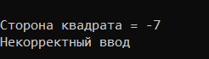
Сторона квадрата задана некорректно
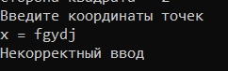
Координаты точки заданы некорректно
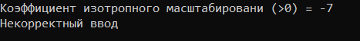
Коэффициент изотропного масштабирования задан некорректно
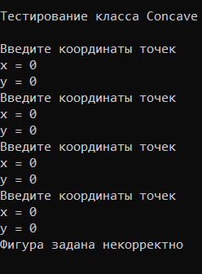
Координаты невырожденного треугольника заданы некорректно
Максимальное количество элементов в составной фигуре задано некорректно
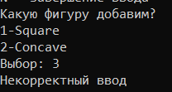
Выбор добавляемой фигуры задан некорректно
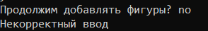
Выбор о продолжении вводы некорректен

Приложение B
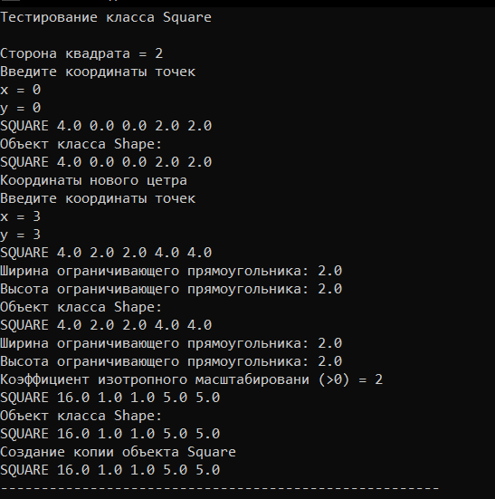
Корректная работа программы
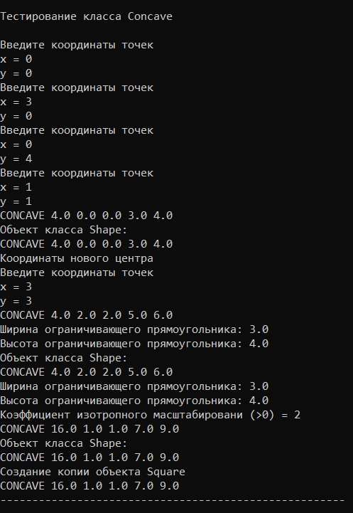
Корректная работа программы
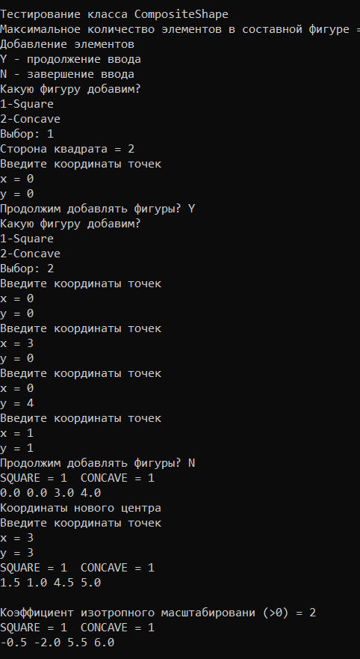
Корректная работа программы

Вывод
В ходе работы над программой были закреплены навыки работы с классами, их свойствами и методами, осуществлена перегрузка операторов и написаны дружественные функции. Использована конструкция try … catch() для обработки ошибок.

